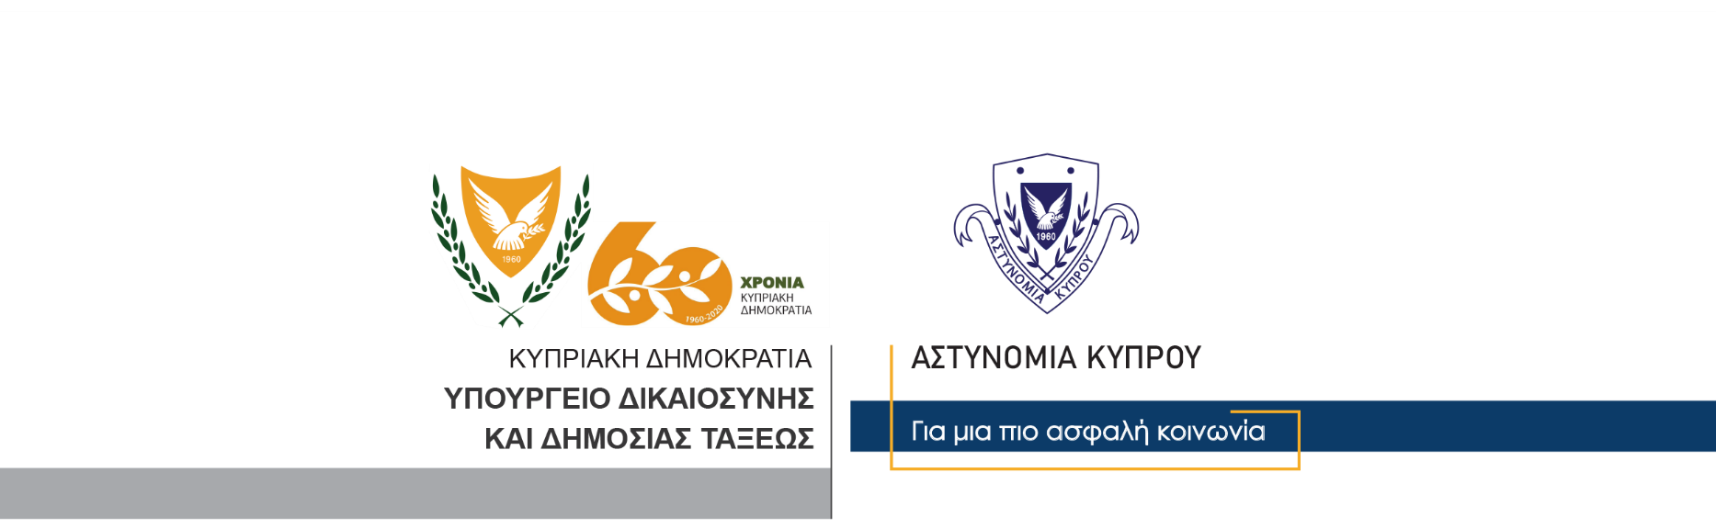

Υποδιεύθυνση Επικοινωνίας, Δημοσίων Σχέσεων και Κοινωνικής Ευθύνης

28 Δεκεμβρίου, 2020
Δελτίο Τύπου 2 – Κατοχή αδασμολόγητου καπνού
Μέλη της Αστυνομίας ανέκοψαν χθες για έλεγχο γύρω στις 6.30μ.μ., όχημα που οδηγούσε 36χρονος στην επαρχία Λάρνακας.
Κατά τη διάρκεια του ελέγχου που έγινε εντός του οχήματος, εντοπίστηκε σε χάρτινο κιβώτιο, ποσότητα καπνού βάρους έξι κιλών, τον οποίο ο 36χρονος φέρεται να παραδέχθηκε ότι αγόρασε χωρίς να καταβάλει τους νόμιμους δασμούς.
Ο 36χρονος οδηγήθηκε στο Τμήμα Τελωνείων στη Λάρνακα, όπου του επιβλήθηκε πρόστιμο ύψους 1.400 ευρώ, ενώ τα αδασμολόγητα κατασχέθηκαν.

Κλάδος Επικοινωνίας

